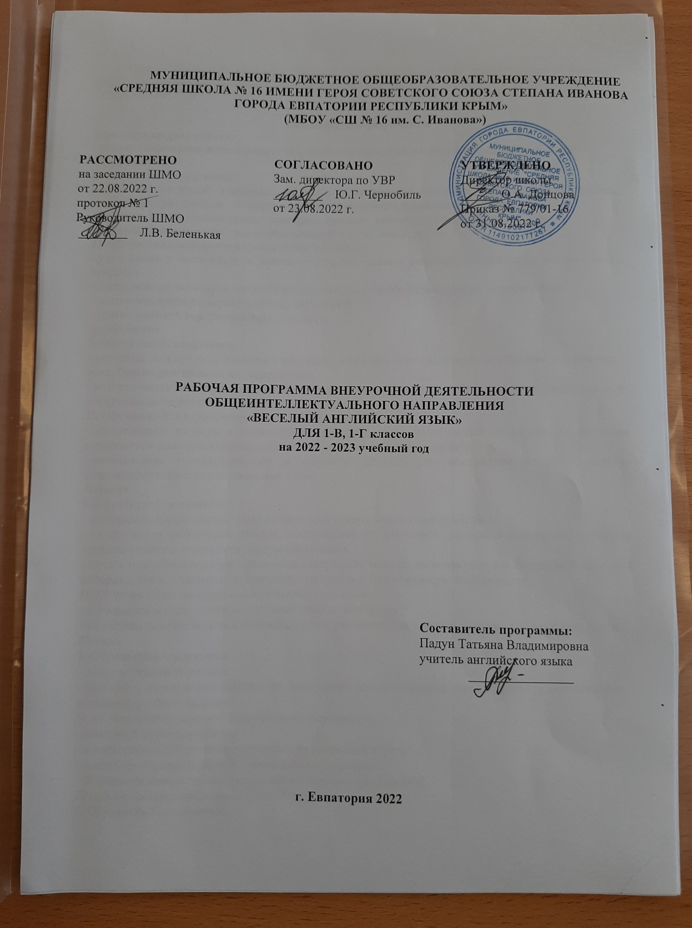

**Образовательный стандарт**: Федеральный государственный образовательный стандарт НОО, утвержденный приказом Минобразования РФ от 06.10.2009г №373 (с изменениями от 31.12.2015 №1576)

**Планируемые результаты**

**Предметные результаты**

**Коммуникативная компетенция**(владение иностранным языком как средством общения)

***Говорение***

**I.**Обучающийся *научится*:

- вести элементарный этикетный диалог в ограниченном круге типичных ситуаций общения; диалог-расспрос (вопрос — ответ) и диалог - побуждение к действию;

- уметь на элементарном уровне описывать предмет, картинку, персонаж;

- уметь на элементарном уровне рассказывать о себе, семье, друге.

**II.**Обучающийся *получит возможность научиться*:

- участвовать в элементарном диалоге-расспросе, задавая вопросы собеседнику и отвечая на его вопросы;

- воспроизводить наизусть небольшие произведения детского фольклора, детские песни;

- составлять краткую характеристику персонажа;

- кратко излагать содержание прочитанного.

***Аудирование***

**I.**Обучающийся *научится*:

- понимать на слух речь учителя и одноклассников при непосредственном общении и вербально / невербально реагировать на услышанное;

- воспринимать на слух в аудиозаписи основное содержание небольших доступных текстов, построенных на изученном языковом материале.

**II.**Обучающийся *получит возможность научиться*:

- воспринимать на слух в аудиозаписи небольшой текст, построенный на изученном языковом материале, и полностью понимать содержащуюся в нем информацию;

- использовать контекстуальную и языковую догадку при восприятии на слух текстов, содержащих некоторые незнакомые слова.

***Чтение***

**I.**Обучающийся *научится*:

- соотносить графический образ английского слова с его звуковым образом;

- читать вслух небольшие тексты, построенные на изученном языковом материале, соблюдая правила чтения и соответствующую интонацию;

- читать про себя и понимать основное содержание текстов, включающих как изученный языковой материал, так и отдельные новые слова; находить в тексте нужную информацию.

**II.** Обучающийсяполучит *возможность научиться*:

- догадываться о значении незнакомых слов по контексту;

- не обращать внимания на незнакомые слова, не мешающие понять основное содержание текста.

***Письмо***

**I.**Обучающийся *научится*:

- владеть техникой письма;

- списывать текст и выписывать из него слова, словосочетания, предложения в соответствии с решаемой учебной задачей;

**II.**Обучающийся *получит возможность научиться*:

- заполнять простую анкету;

- в письменной форме кратко отвечать на вопросы к тексту;

- делать по образцу подписи к рисункам/фотографиям.

**Языковая компетенция**(владение языковыми средствами)

***Графика, каллиграфия, орфография***

**I.**Обучающийся *научится:*

- пользоваться английским алфавитом, знать последовательность букв в нем;

- находить и сравнивать (в объеме содержания курса) такие языковые единицы, как звук, буква, слово;

‑ применять основные правила чтения и орфографии, изученные в курсе начальной школы;

- отличать буквы от знаков транскрипции.

**II.** Обучающийся*получит возможность научиться*:

- сравнивать и анализировать буквосочетания английского языка и их транскрипцию;

- группировать слова в соответствии с изученными правилами чтения;

- уточнять написание слова по словарю учебника.

***Фонетическая сторона речи***

**I.**Обучающийся *научится*:

- адекватно произносить и различать на слух звуки английского языка; соблюдать нормы произношения звуков;

- соблюдать правильное ударение в изолированных словах и фразах;

- корректно произносить предложения с точки зрения их ритмико-интонационных особенностей.

**II.**Обучающийся *получит возможность научиться*:

- читать изучаемые слова по транскрипции;

- писать транскрипцию отдельных звуков, сочетаний звуков по образцу.

***Лексическая сторона речи*.** Обучающийся *научится*:

- распознавать и употреблять в речи изученные в пределах тематики начальной школы лексические единицы (слова, словосочетания, оценочную лексику, речевые клише), соблюдая лексические нормы;

- оперировать в процессе общения активной лексикой в соответствии с коммуникативной задачей.

***Грамматическая сторона речи***

**I.**Обучающийся научится*:*

- узнавать простые словообразовательные элементы;

**II.**Обучающийся *получит возможность научиться*:

*-*распознавать и употреблять в речи основные коммуникативные типы предложений, общий и специальный вопросы, утвердительные и отрицательные предложения;

- распознавать и употреблять в речи изученные существительные с неопределенным/определенным/нулевым артиклем, в единственном и во множественном числе; наиболее употребительные предлоги для выражения временных и пространственных отношений.

**Социокультурная осведомленность**

**I.** Обучающийся *получит возможность научиться*:

- узнавать простые словообразовательные элементы;

Обучающийся *научится*:

- узнавать некоторых литературных персонажей известных детских произведений, сюжеты некоторых популярных сказок, написанных на изучаемом языке, небольшие произведения детского фольклора (стихов, песен);

- соблюдать элементарные нормы речевого и неречевого поведения, принятые в стране изучаемого языка, в учебно-речевых ситуациях.

**-**воспроизводить наизусть небольшие произведения детского фольклора (стихи, песни) на английском языке;

**Предметные результаты в познавательной сфере**

Обучающийся *научится*:

- сравнивать языковые явления родного и иностранного языков на уровне отдельных звуков, букв, слов, словосочетаний, простых предложений;

- действовать по образцу при выполнении упражнений и составлении собственных высказываний в пределах тематики начальной школы;

- совершенствовать приемы работы с текстом с опорой на умения, приобретенные на уроках родного языка (прогнозировать содержание текста по заголовку, иллюстрациям и др.);

- пользоваться справочным материалом, представленным в доступном данному возрасту виде (правила, таблицы);

- осуществлять самонаблюдение и самооценку в доступных младшему школьнику пределах.

**Предметные результаты в ценностно-ориентационной сфере**

Обучающийся *научится*:

- представлять изучаемый иностранный язык как средство выражения мыслей, чувств, эмоций;

- приобщаться к культурным ценностям другого народа через произведения детского фольклора;

**Предметные результаты в эстетической сфере**

Обучающийся *научится:*

- владеть элементарными средствами выражения чувств и эмоций на иностранном языке;

- осознавать эстетическую ценность литературных произведений в процессе знакомства с образцами доступной детской литературы.

**Содержание курса внеурочной деятельности**

**1 класс (34 ч)**

|  |  |
| --- | --- |
| **Раздел 1. Давайте познакомимся! (3ч)** | Приветствия и прощание. Знакомство. Простейшие сведения о себе. |
| **Раздел 2. В мире первых букв и звуков (5ч)** | Знакомство с буквами и звуками. Согласные и гласные буквы и звуки. Гласные буквы в закрытом типе слога. Животные и предметы. Разучивание скороговорок и стихов. |
| **Раздел 3. В мире цифр (4ч)** | Цифры и счет от 1 до 12. Решение примеров, сложение и вычитание. Часы. Сколько времени сейчас? Время суток. |
| **Раздел 4. Мой цветной**  **мир (4ч)** | Обучающиеся изучают названия цветов, времена года, погоду и погодные явления. |
| **Раздел 5.** **Мой личный мир (8ч)** | Введение названий окружающих предметов, их положение в пространстве. Рассказ о школьных принадлежностях и школьных вещах, явлениях, окружающих во время отдыха. |
| **Раздел 6. В мире вкусов и запахов (4ч)** | Обучающиеся изучают названия фруктов и ягод, продуктов, рассказывают о любимой и нелюбимой еде. |
| **Раздел 7. В мире отдыха и развлечений (5ч)** | Виды отдыха, активностей и развлечений. Занятия на каникулах. Летний отдых. |
| **Повторение изученного (1ч)** | Повторение всех выученных слов на основе лексических игр. |

**Образовательные технологии и методы**

**Технологии:**

**●** Проектная технология

**●** Игровые технологии

**●** Дидактические игры

**●** Ролевая игра

**●** Технология «Обучение в сотрудничестве»

**●** Здоровье сберегающая технология.

**●** ИКТ технологии

**Формы организации обучения:**

**●** индивидуальная;

**●** парная;

**●** групповая;

**●** интерактивная.

**Методы обучения:**

**●** по источнику знаний: словесные, наглядные, практические;

**●** по уровню познавательной активности: проблемный, частично-поисковый, объяснительно-иллюстративный;

**●** по принципу расчленения или соединения знаний: аналитический, синтетический, сравнительный, обобщающий, классификационный

**●** метод проектов;

**●** обучение сотрудничеству.

**Тематический план**

|  |  |  |
| --- | --- | --- |
| № | **Название раздела** | **Кол-во часов по программе** |
| 1 | Давайте познакомимся! | 3 |
| 2 | В мире первых букв и звуков | 5 |
| 3 | В мире цифр | 4 |
| 4 | Мой цветной мир | 4 |
| 5 | Мой личный мир | 8 |
| 6 | В мире вкусов и запахов | 4 |
| 7 | В мире отдыха и развлечений | 5 |
| 8 | Повторение изученного | 1 |
|  | Итого | 34 |

**Календарно-тематическое планирование 1-В класс**

|  |  |  |  |  |  |  |  |  |  |  |  |  |  |  |  |
| --- | --- | --- | --- | --- | --- | --- | --- | --- | --- | --- | --- | --- | --- | --- | --- |
| ***№ п/п*** | | | | ***Дата*** | | | | | | | ***Тема*** | | | | |
|
| *план* | | *факт* | | *план* | | | *факт* | | | |
| **Раздел 1. Давайте познакомимся! (3 часа)** | | | | | | | | | | | | | | | |
| 1. | | |  | 07.09 | | |  | | | | Приветствие | | | | |
| 2. | | |  | 14.09 | | |  | | | | Слова вежливости в классе | | | | |
| 3. | | |  | 21.09 | | |  | | | | Моя визитная карточка | | | | |
|  | | | **Раздел 2. В мире первых букв и звуков (5 часов)** | | | | | | | | | | | | |
| 4 | | |  | 28.09 | | |  | | | | Знакомство с буквами и гласным а в закрытом типе слога | | | | |
| 5 | | |  | 05.10 | | |  | | | | Знакомство с буквами и гласным е в закрытом типе слога | | | | |
| 6 | | |  | 12.10 | | |  | | | | Знакомство с буквами и гласными i, o в закрытом типе слога | | | | |
| 7 | | |  | 19.10 | | |  | | | | Знакомство с буквами и гласным u в закрытом типе слога | | | | |
| 8 | | |  | 26.10 | | |  | | | | Разучивание скороговорок и стихов | | | | |
|  | | | **Раздел 3. В мире цифр (4 часа)** | | | | | | | | | | | | |
| 9 | | |  | 09.11 | |  | | | | | | Цифры 1-6 | | | |
| 10 | | |  | 16.11 | |  | | | | | | Цифры 7-12 | | | |
| 11 | | |  | 23.11 | |  | | | | | | Решение примеров | | | |
| 12 | | |  | 30.11 | |  | | | | | | Часы. Время суток | | | |
| **Раздел 4. Мой цветной мир (4 часа)** | | | | | | | | | | | | | | | |
| 13 | | |  | 07.12 |  | | | | | | | | Цвета | | |
| 14 | | |  | 14.12 |  | | | | | | | | Радужный мир вокруг нас | | |
| 15 | | |  | 21.12 |  | | | | | | | | Времена года | | |
| 16 | | |  | 28.12 |  | | | | | | | | Погода | | |
|  | | |  | | | | | | | | | | **Раздел 5.** **Мой личный мир (8 часов)** | | |
| 17 | | |  | 11.01 | | | |  | | | | | Предметы, которые меня окружают | | |
| 18 | | |  | 18.01 | | | |  | | | | | Дома | | |
| 19 | | |  | 25.01 | | | |  | | | | | Моя комната | | |
| 20 | | |  | 01.02 | | | |  | | | | | В школе | | |
| 21 | | |  | 08.02 | | | |  | | | | | Школьные принадлежности | | |
| 22 | | |  | 15.02 | | | |  | | | | | Школьная форма | | |
| 23 | | |  | 22.02 | | | |  | | | | | Рабочие будни | | |
| 24 | | |  | 01.03 | | | |  | | | | | На досуге | | |
| **Раздел 6.** **В мире вкусов и запахов (4 часа)** | | | | | | | | | | | | | | | |
| 25 | | |  | 15.03 | | | | |  | | | | | Фрукты и ягоды | |
| 26 | | |  | 29.03 | | | | |  | | | | | Овощи | |
| 27 | | |  | 05.04 | | | | |  | | | | | Продукты | |
| 28 | | |  | 12.04 | | | | |  | | | | | Вкусный обед | |
| **Раздел 7. В мире отдыха и развлечений (5 часов)** | | | | | | | | | | | | | | | |
| 29 | | |  | 19.04 | | | | | |  | | | | | Виды отдыха |
| 30 | | |  | 26.04 | | | | | |  | | | | | Активности и развлечения |
| 31 | | |  | 03.05 | | | | | |  | | | | | Мой досуг |
| 32 | | |  | 10.05 | | | | | |  | | | | | На каникулах |
| 33 | | |  | 17.05 | | | | | |  | | | | | Нас манит и зовет лето |
| **Повторение изученного (1 час)** | | | | | | | | | | | | | | | |
| 34 |  | | | 24.05 | | | | | |  | | | | | Повторение всех выученных слов на основе лексических игр |

**Календарно-тематическое планирование 1-Г класс**

|  |  |  |  |  |  |  |  |  |  |  |  |  |  |  |  |
| --- | --- | --- | --- | --- | --- | --- | --- | --- | --- | --- | --- | --- | --- | --- | --- |
| ***№ п/п*** | | | | ***Дата*** | | | | | | | ***Тема*** | | | | |
|
| *план* | | *факт* | | *план* | | | *факт* | | | |
| **Раздел 1. Давайте познакомимся! (3 часа)** | | | | | | | | | | | | | | | |
| 1. | | |  | 07.09 | | |  | | | | Приветствие | | | | |
| 2. | | |  | 14.09 | | |  | | | | Слова вежливости в классе | | | | |
| 3. | | |  | 21.09 | | |  | | | | Моя визитная карточка | | | | |
|  | | | **Раздел 2. В мире первых букв и звуков (5 часов)** | | | | | | | | | | | | |
| 4 | | |  | 28.09 | | |  | | | | Знакомство с буквами и гласным а в закрытом типе слога | | | | |
| 5 | | |  | 05.10 | | |  | | | | Знакомство с буквами и гласным е в закрытом типе слога | | | | |
| 6 | | |  | 12.10 | | |  | | | | Знакомство с буквами и гласными i, o в закрытом типе слога | | | | |
| 7 | | |  | 19.10 | | |  | | | | Знакомство с буквами и гласным u в закрытом типе слога | | | | |
| 8 | | |  | 26.10 | | |  | | | | Разучивание скороговорок и стихов | | | | |
|  | | | **Раздел 3. В мире цифр (4 часа)** | | | | | | | | | | | | |
| 9 | | |  | 09.11 | |  | | | | | | Цифры 1-6 | | | |
| 10 | | |  | 16.11 | |  | | | | | | Цифры 7-12 | | | |
| 11 | | |  | 23.11 | |  | | | | | | Решение примеров | | | |
| 12 | | |  | 30.11 | |  | | | | | | Часы. Время суток | | | |
| **Раздел 4. Мой цветной мир (4 часа)** | | | | | | | | | | | | | | | |
| 13 | | |  | 07.12 |  | | | | | | | | Цвета | | |
| 14 | | |  | 14.12 |  | | | | | | | | Радужный мир вокруг нас | | |
| 15 | | |  | 21.12 |  | | | | | | | | Времена года | | |
| 16 | | |  | 28.12 |  | | | | | | | | Погода | | |
|  | | |  | | | | | | | | | | **Раздел 5.** **Мой личный мир (8 часов)** | | |
| 17 | | |  | 11.01 | | | |  | | | | | Предметы, которые меня окружают | | |
| 18 | | |  | 18.01 | | | |  | | | | | Дома | | |
| 19 | | |  | 25.01 | | | |  | | | | | Моя комната | | |
| 20 | | |  | 01.02 | | | |  | | | | | В школе | | |
| 21 | | |  | 08.02 | | | |  | | | | | Школьные принадлежности | | |
| 22 | | |  | 15.02 | | | |  | | | | | Школьная форма | | |
| 23 | | |  | 22.02 | | | |  | | | | | Рабочие будни | | |
| 24 | | |  | 01.03 | | | |  | | | | | На досуге | | |
| **Раздел 6.** **В мире вкусов и запахов (4 часа)** | | | | | | | | | | | | | | | |
| 25 | | |  | 15.03 | | | | |  | | | | | Фрукты и ягоды | |
| 26 | | |  | 29.03 | | | | |  | | | | | Овощи | |
| 27 | | |  | 05.04 | | | | |  | | | | | Продукты | |
| 28 | | |  | 12.04 | | | | |  | | | | | Вкусный обед | |
| **Раздел 7. В мире отдыха и развлечений (5 часов)** | | | | | | | | | | | | | | | |
| 29 | | |  | 19.04 | | | | | |  | | | | | Виды отдыха |
| 30 | | |  | 26.04 | | | | | |  | | | | | Активности и развлечения |
| 31 | | |  | 03.05 | | | | | |  | | | | | Мой досуг |
| 32 | | |  | 10.05 | | | | | |  | | | | | На каникулах |
| 33 | | |  | 17.05 | | | | | |  | | | | | Нас манит и зовет лето |
| **Повторение изученного (1 час)** | | | | | | | | | | | | | | | |
| 34 |  | | | 24.05 | | | | | |  | | | | | Повторение всех выученных слов на основе лексических игр |